检 测 报 告

试验名称:噪音性能测试

主检： |  | 日期： | 2023年3月8日
审核： |  | 日期： | 2022年12月23日
批准： |  | 日期： | 2022年12月23日

北京光华荣昌汽车部件有限公司实验室

声 明

- 报告无实验室“检测专用章”无效。
- 报告无主检、审核、批准人签字无效。
- 报告涂改无效。
- 复制报告未重新加盖“检测专用章”无效。
- 对检测报告若有异议，请收到报告后15个工作日内通知实验室。
⑹ 送样检测仅对样品负责。
⑺ 电子版报告无安全密码无效。

试验单位：北京光华荣昌汽车部件有限公司实验室
地 址：北京市昌平区流村镇工业园区
电 话： (010) 60793358-5711 邮 编：102200

样品名称 | 驾驶员座椅总成（光华荣昌）  驾驶员座椅总成(格拉默)  驾驶员座椅总成（伊思林）  驾驶员座椅总成（东风李尔）  驾驶员座椅总成（光华荣昌2）  驾驶员座椅总成（一汽）  驾驶员座椅总成（重汽） | 车 型 | /
样品件号 | / | 样品数量 | 7件
委托单位 | 智能气控产品开发部 | 生产单位 | /
送样者及其 联系方式 | 李宁  电话：18040495900 | 送样日期 | 2023年9月1日
试验地点 | 北京光华荣昌汽车部件有限公司  实验室 | 试验日期 | 2023年9月20日
试验项目 | 噪音性能测试
试验标准 | 详见编号 GR20230724SQS102申请单
样品状态 | 外购件
试验结论 | 对2023年9月1日座椅开发部送检的驾驶员座椅总成（光华荣昌）、驾驶员座椅总成(格拉默)、驾驶员座椅总成（伊思林）、驾驶员座椅总成（东风李尔）、驾驶员座椅总成（光华荣昌2）、驾驶员座椅总成（一汽）、驾驶员座椅总成（重汽）按照 编号 GR20230724SQS102申请单进行噪音性能测试，其结果不符合要求。
备 注 | /

一、试验条件
试验时间： | 2023年9月14日—2024年3月22日
试验地点： | 北京光华荣昌汽车部件有限公司实验室
试验人员： | 祁翔
环境温/湿度： | 温度：23℃；湿度： 52%
二、试验仪器设备
序号 | 设备名称 | 设备编号 | 规格型号 | 厂家 | 精度 | 有效期
1 | 噪声测试系统 | Q-026 | DT9837 | 恒信大友（北京）科技有限公司 | / | 2024年11月15日
2 | 直流稳压电源 | Q-023 | KXN-3030D | 深圳市兆信电子仪器设备有限公司 | / | 2024年7月8日
三、试验方法及评价标准
1、试验方法
打开通风最高档，在模拟人耳处测量噪声。
2、评价标准
通风模块噪声≤45dB
四、标准偏离
1、标准偏离
/
五、试验结果
1、试验结果
样品名称 | 样品编号 | 通风模块噪声dB
驾驶员座椅总成（光华荣昌） | 102-001-202307 | 51.0
驾驶员座椅总成(格拉默) | 102-002-202307 | 42.3
驾驶员座椅总成（伊思林） | 102-003-202307 | 41.1
驾驶员座椅总成（东风李尔） | 102-004-202307 | 39.2
驾驶员座椅总成（光华荣昌2） | 102-005-202307 | 43.1
驾驶员座椅总成（一汽） | 102-006-202307 | 41.1
驾驶员座椅总成（重汽） | 102-007-202307 | 41.4

六、试验照片
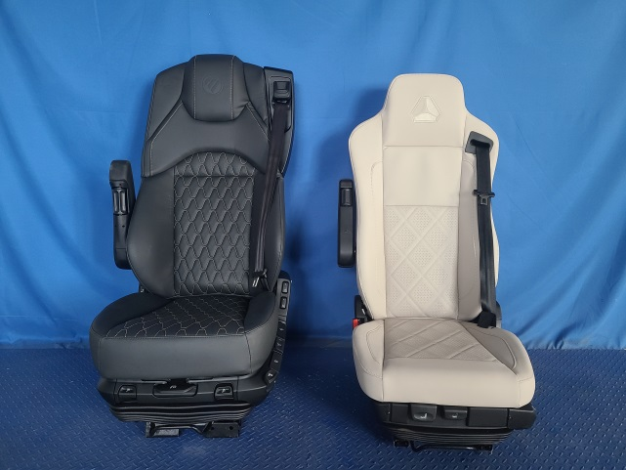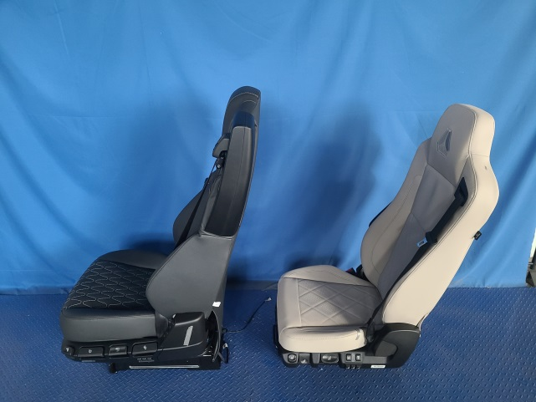
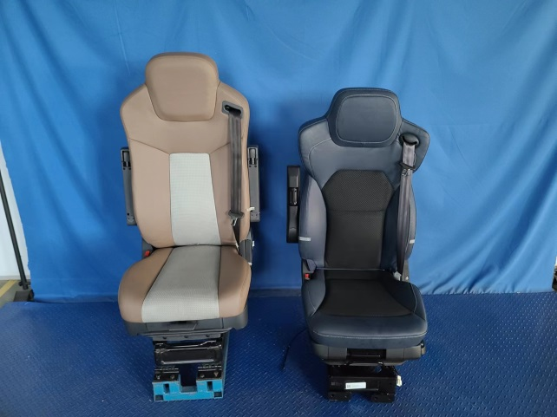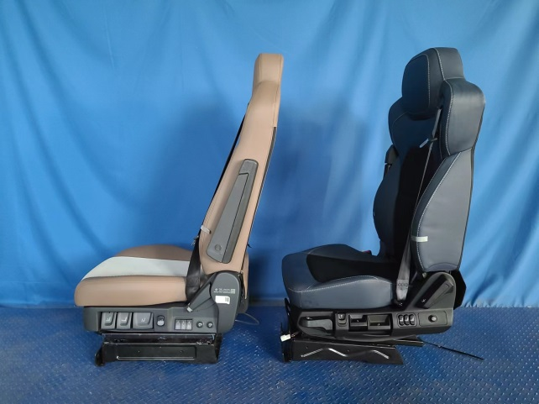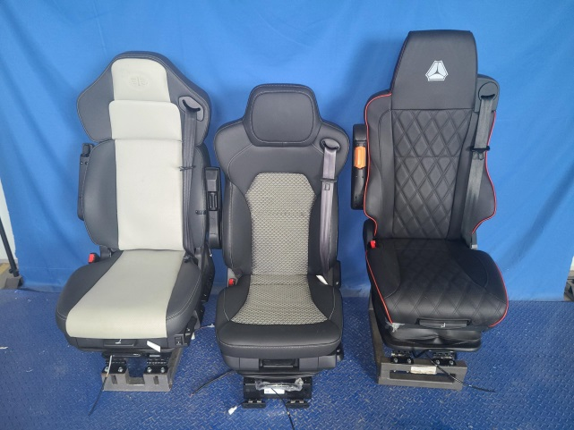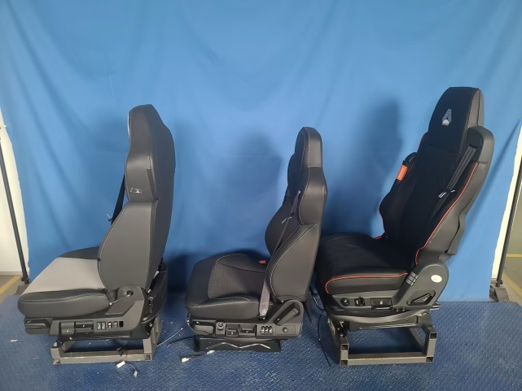
试验前
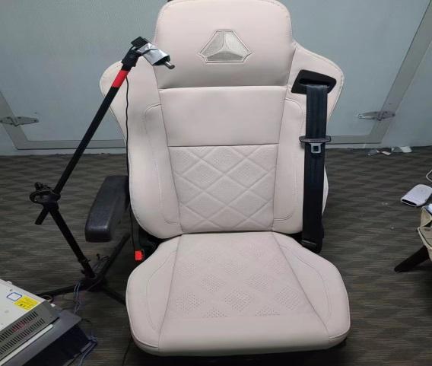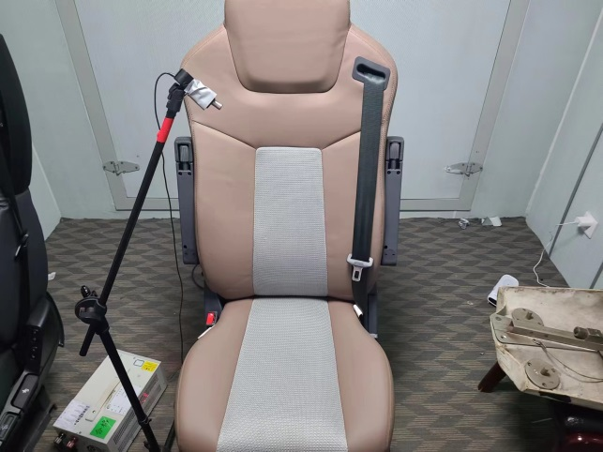
试验中
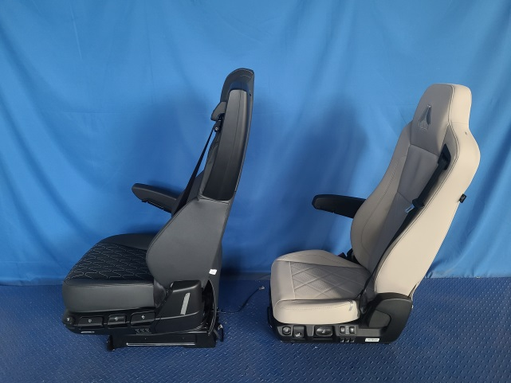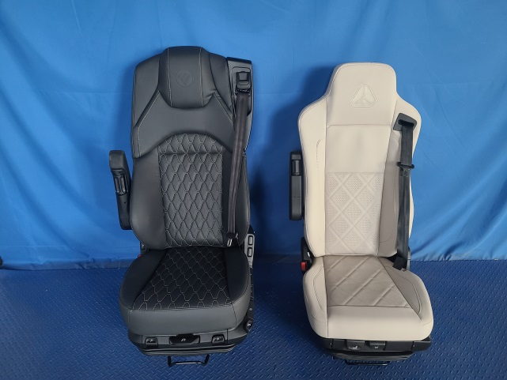
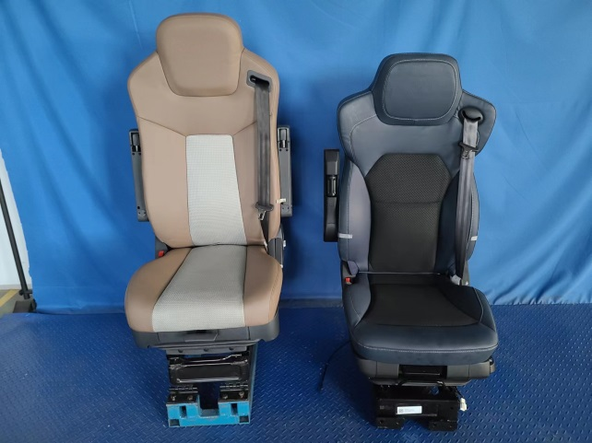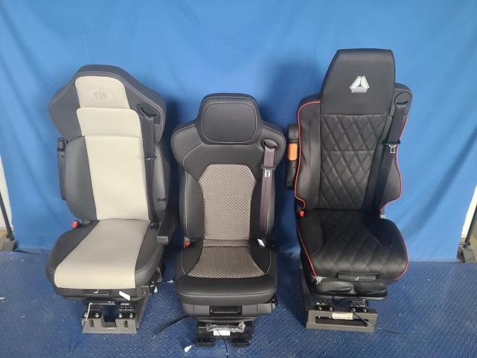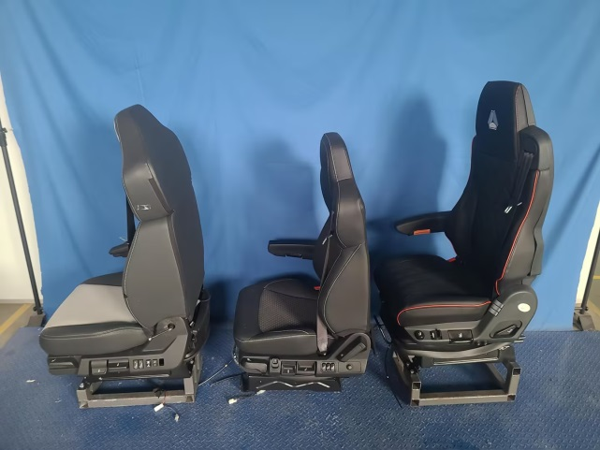
试验后
**报告结束**

